La mise en évidence de la chlorophylle dans les feuilles d`une plante

Science

Présenter à
Daniel Blais

Par
Jhojan Voiselle

MSI#1

ESV

4 Déc. 2017
BUT : Démontrer la présence de chlorophylle dans les feuilles vertes
OBSERVATION : On constate que les feuilles des végétaux sains sont de couleur vert foncé. Tu sais que cette couleur est liée a`la présence de chlorophylle.
INTEROGATION : Peut-on vérifier la présence de chlorophylle dans les feuilles?
HYPOTÈSE : Si je réussis à extraire une substance verte d`une feuilles, j`aurais mis en évidence la présence de chlorophylle.

MATÉRIEL
- 5 feuilles
- 1 pilon
- 1 ciseau
- 20 ml alcool
- 3ml sable
- 1 filtre
- 1 pétri
PROTOCOLE
Pour vérifier ta compréhension du cheminement
Scientifique, tu devra , au cours de cette expérience,
Déterminer toi-même l`ordre des consignes suivant

- Coupe le plus finement possible les cinq feuilles d`épinard après en avoir retiré les pétioles et les principales nervure.
- Place les morceaux de feuilles dans le mortier, ajoute-y le sable et l`alcool. Prend soin de broyer les éléments après chaque ajout.
- À l`aide du mortier et du pilon, transforme les feuilles en purée verte.
- Verse cette purée dans le fond du vase de petri.
- Plie ton papier filtre en deux, coupe aux ¾ et place-le en position verticale dans le vase de petri.
- Observe pendant 15 minutes ce qui se passe
- Retire délicatement le papier filtre et laisse le sécher.

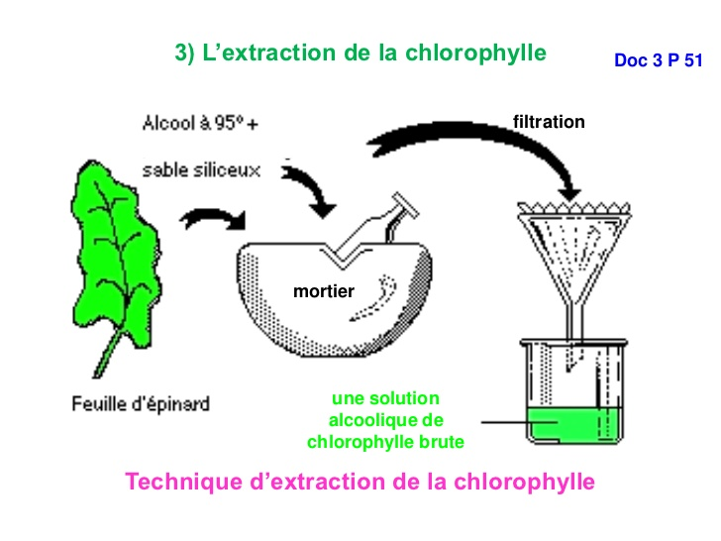

Résultat

